MAKALAH SISTEM OPERASI SERVER
IDENTIFIKASI SPESIFIKASI SISTEM OPERASI SERVER



Disusun Oleh:
Rizky Dwi Saputro
L200130146
Kelas A

PROGRAM STUDI TEKNIK INFORMATIKA
FAKULTAS KOMUNIKASI DAN INFORMATIKA
UNIVERSITAS MUHAMMADIYAH SURAKARTA
2016
- WINDOWS SERVER 2012
Windows Server 2012 merupakan suksesor dari windows server 2008. Tentunya, ada beberapa fitur tambahan yang membuat windows server 2012 menarik untuk diamati. Beberapa fitur tersebut antara lain:
    - Memiliki versi terbaru Hyper-V (teknologi virtualisasi)
    - IP address management
    - Versi baru windows task manager
Windows server 2012 keluar dengan tema metro seperti windows 8 yang sedikit menjadi kontroversial. Meski demikian, OS ini tetap banyak dinikmati oleh para peminat. Ada 4 jenis windows server 2012, berikut merupakan perbedaan yang dapat anda lihat dari tiap-tiap jenisnya:
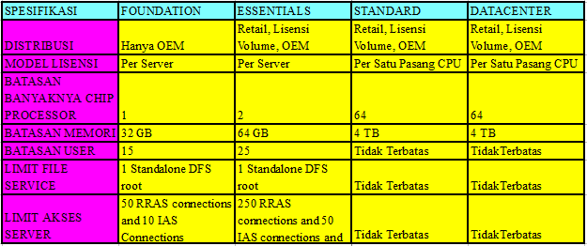
Untuk menjalankan windows server 2012, ada beberapa spesifikasi hardware minimum yang harus anda penuhi diantaranya:
Dengan minimum hardwar diatas, anda dapat menjalankan windows server 2012, namun saya menyarankan, anda untuk mengikuti spesifikasi dibawah untuk sistem yang optimal.
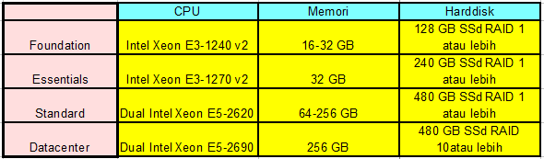
Fitur baru windows server 2012, antara lain:
- Virtual Machine ( VM ) berbasis UEFI.
- Task Manager baru. Dibandingkan task manager yang ada di Windows Server2008, task manager baru dapat menampilkan informasi tentang komponen hardware maupun software yang sedang berjalan, dengan tambahan grafik dan detil lainnya yang lebih baik.
- IPAM ( IPAddress Management ) yang berfungsi memonitor, mengatur, menemukan dan memanajemen IP pada suatu perusahaan.
- Hyper-V. Bersamaan dengan Windows 8, Microsoft juga menyertakan Hyper-V pada kedua OS tersebut. Dengan teknologi Hyper-V ini, beberapa fiturbaru nya antara lain Virtualisasi melalui Network ataupun backup dari Cloud.
- Information Protection. Meski beberapa orang mengalami keraguan akan Cloud-based computing, dimana ditakutkan data mereka akan mudah diakses dan dilihat, Microsoft memastikan hal tersebut tidak terjadi dengan Microsoft Information Protection yang dapat membuat seorang admin memanajemen tiap user dengan level akses dan atau pengaturan akses server lainnya dengan mudah.
Kekurangan Windows Server 2012:
- Harga Mahal
- Fitur baru masih jarang digunakan, sehingga kurang familliar.
Kelebihan Windows Server 2012:
- Didasari komputasi melalui jaringan dan fitur cloud.
Windows server 2012 memiliki kelebihan dalam fitur yang telah disebutkan tadi. Karena jarang sistem operasi lainnya yang mensupport teknologi ini. Seperti fitur cloud dari Microsoft Azure yang dapat dihubungkan ke Windows Server 2012.
- Banyak Versi yang dapat disesuaikan kebutuhan.
Dengan bertumbuhnya perusahaan dan bisinis, diperlukan juga akan komputasi server yang sesuai dengan budget dan kebutuhan suatu bisnis. Dengan banyaknya versi membuat bisnis dapat memilih versi Windows Server 2012 yang tepat bagi mereka, tanpa perlu mengkonfigurasi suatu sistem operasi untuk sesuai dengan kebutuhan mereka ( bisnis ).

- LINUX CentOS
Linux CentOS merupakan salah satu varian linux yang banyak digunakan untuk webserver. Hal ini tidak lepas dari kenyataan bahwa CentOS didukup penuh oleh CPanel. Sayangnya, pada CentOS v 7, CPanel tidak lagi tersuport. Meski demikian, tidak ada salahnya kita melihat sedikit tentang linux CentOS. Berikut adalah spesifikasi untuk menjalankan CentOS pada server anda:
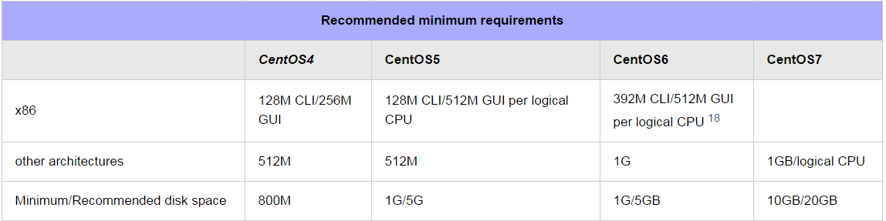
Diatas adalah minimum requeirment untuk CentOS. Agar lebih optimal, ada baiknya hardware yang digunakan melebihi spesifikasi diatas namun tidak melebihi budget yang tersedia. CentOS sendiri memiliki banyak fitur yang ditawarkan, seperti pada gambar tabel dibawah:
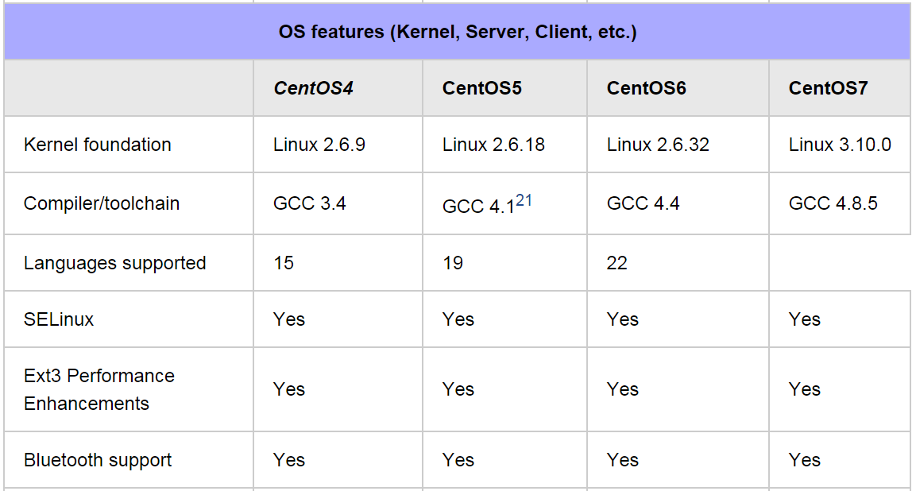
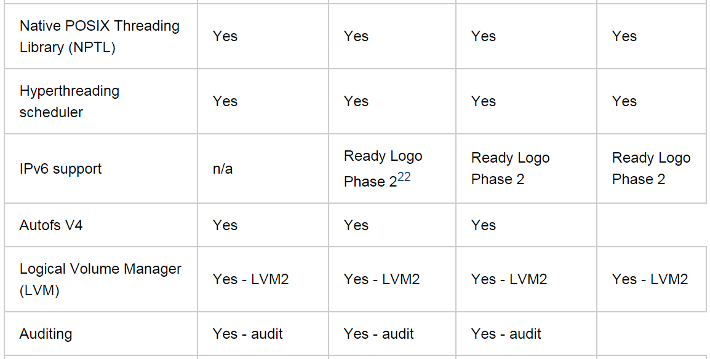
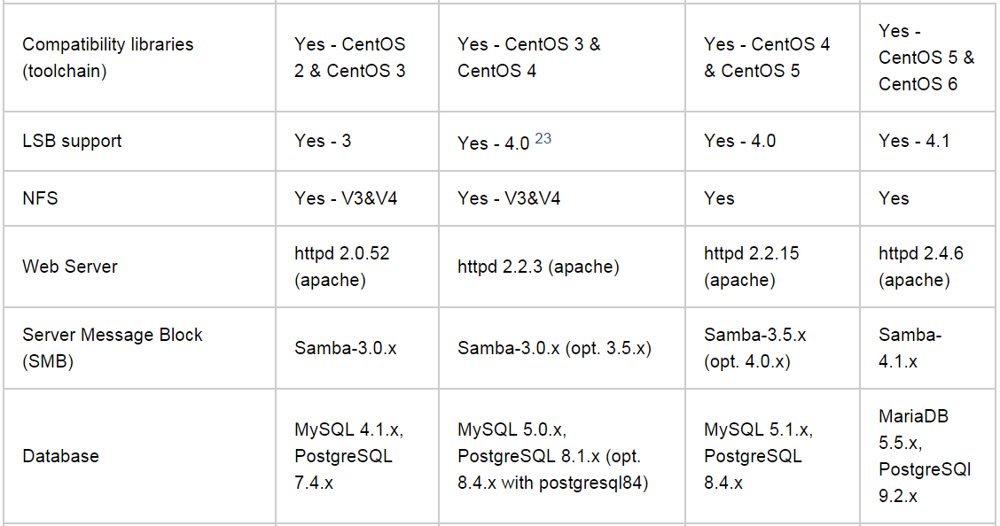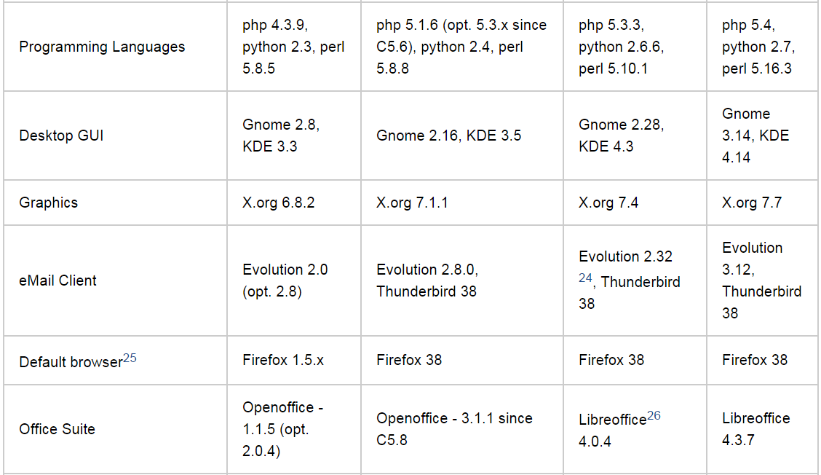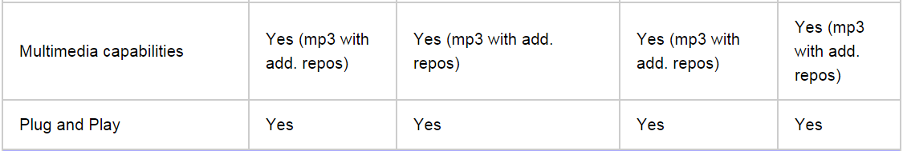

Kelebihan CentOS
- CentOS sangat kompatibel dengan Red Hat.
- Merupakan OS Freeware yang sangat handal untuk skala Enterpise.
- Merupakan satu-satunya OS Freeware yang didukung resmi oleh CPanel (Tidak Untuk veris 7).
- CentOS kompatibel dengan RHEL sehingga drivers RHEL dapat dipakai oleh CentOS.
- Mudah dipelihara.
- Distribusi yang mandiri, maksudnya adalah distribusi ini bisa dikembangkan tanpa bantuan yang lainnya dalam proses pembangunannya.
- Sangat cocok untuk penggunaan jangka panjang, terutama untuk lingkungan produksi bukan eksperimental dan lainnya.
- Mudah digunakan bagi pemelihara paket software dan para pengguna.
- Support jangka panjang dari para developernya.
- Pengembangan yang aktif.
- Infrastruktur berbasis komunitas.
- Management yang terbuka dan model bisnis yang terbuka.
- Dukungan komersial, diberikan oleh vendor-vendor partner.
Kekurangan CentOS
- Tergantung pada distro Red Hat. Karena itu CentOS selalu keluar setelah Red Hat.
- Kata “Enterprise” membuat pemula takut dan memilih Fedora.
- Penampilan website CentOS yang kurang menarik (CentOS Indonesia sedang mengupayakan untuk mengupdate website CentOS.org agar tampil menarik).
- Kurangnya dokumentasi mengenai CentOS secara khusus.
Sedikit info penting jika ingin menggunakan CentOS,
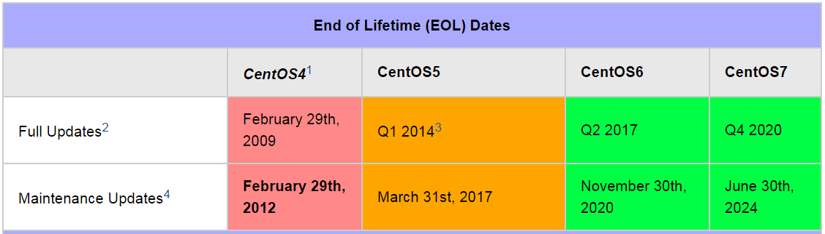
Tabel diatas menunjukan jadwal Full Update dan Maintenance update. Saya sarankan, jika anda ingin menggunakan CentOS, mulailah dari versi 6.
Secara umum ini adalah perbandingan antara windows server dan linux server. Beberapa perbandingan antara ke dua sistem operasi server tersebut antara lain:
- Stability
Sistem Linux sangat terkenal karena kemampuannya yang bisa berjalan selama bertahun-tahun tanpa kegagalan; pada kenyataannya, banyak pengguna Linux belum pernah melihat crash dalam sistemnya. Itu sangat bagus untuk pengguna , tapi hal ini penting terutama untuk usaha kecil dan menengah, untuk downtime yang dapat memiliki konsekuensi. Linux juga dapat menangani sejumlah besar proses yang dapat berjalan sekaligus, hal ini jauh lebih baik dari windows.
Kemudian kebutuhan untuk reboot. Pada Windows perubahan konfigurasi biasanya membutuhkan reboot menyebabkan downtime yang tak terelakkan, umumnya anda tidak perlu me-restart Linux. Hampir semua perubahan konfigurasi Linux dapat dilakukan pada saat sistem berjalan dan tidak perlu merestart server nya.
- Security
Untuk keamanan nya Linux lebih secure atau aman daripada windows karena linux dibangun berbasis Unix, didesain dari awal untuk menjadi sistem operasi multiuser. Hanya administrator, atau root user, yang memiliki hak akses administratif, serta lebih sedikit pengguna dan aplikasi yang memiliki izin untuk mengakses kernel atau satu sama lain. Linux juga sama bisa di serang oleh virus atau malware, tapi hal ini sangat cepat di perbaiki oleh developer dan User karena linux sifatnya adalah open source jadi bisa di kembangkan oleh siapa saja. Kemudian pengguna sistem Windows kadang-kadang dapat menyembunyikan file dari administrator sistem. Sedangkan pada Linux, sys admin memiliki kendali dan kontrol penuh terhadap semua file.
- Hardware
Windows biasanya memerlukan perangkat keras yang harus sering di upgrade untuk mengakomodasi tuntutan sumber daya, sedangkan sumber daya linux adalah slim, fleksibel dan terukur, dan itu support di komputer apapun, terlepas dari prosesor atau mesin arsitektur.Linux juga bisa dapat dengan mudah di reconfigured sehingga service-service yang dipakai bisa di sesuaikan dengan kebutuhan bisnis anda, hal ini bisa mengurangi kinerja memori dan dapat meningkatkan kinerja server.
- TCO/Biaya
Untuk biaya yang di gunakan untuk membuat server linux pasti lebih murah di bandingkan dengan membuat server windows, karena linux merupakan open source atau bisa di dapatkan dengan gratis, software-software nya pun gratis berbeda dengan windows dan software – software nya harus membeli lisensi sehingga biaya dapat membengkak, dipandang dari segi biaya linux lebih murah di bandingkan windows.
- Freedom & Kepuasan
Linux bisa di kembangkan oleh siapa saja, bisa di custome dan bahkan bisa di rebuild disesuaikan dengan kebutuhan bisnis anda tidak ada pembatasan develop untuk linux, berbeda dengan windows yang memiliki vendor sendiri sehingga tidak bisa di develop sesuka hati
KESIMPULAN

Dalam hal server, linux lebih banyak digunakan dibanding windows. Namun semua kembali ke kebutuhan anda. Secara garis besar, jika ingin menyewa server/ingin menginstal OS pada server yang anda miliki, pilihlah OS sesuai kebutuhan anda. Memang benar windows sering menjadi sasaran utama hacker karena harganya yang mahal dan banyak sekali digunakan oleh orang di dunia ini, namun sekali lagi, pilihlah sesuai kebutuhan anda. Terimakasih.

DAFTAR PUSTAKA

http://www.rapani-id.com/kelebihan-linux-sebagai-os-server-dan-jaringan
https://wiki.CentOS.org/About/Product
http://blog.iixmedia.com/CentOS-linux

